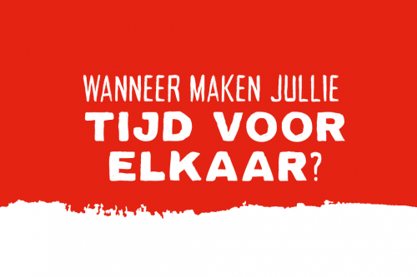
Online Marriage Course 2021
Vanaf 17 januari 2021 start er een Marriage Course. Dit keer een online versie, gewoon thuis bij jou op de bank. Hoe leuk is dat. Je krijgt gedurende 10 weken 7 x een link toegestuurd met het cursusmateriaal en je plant zelf samen met je partner 7 avonden.

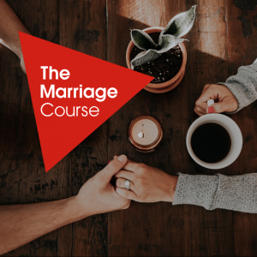
Onderstaande thema’s komen aan bod:
- De verbinding versterken
- De kunst van communicatie
- Conflicten oplossen
- De kracht van vergeving
- De impact van familie
- Goede seks
- Liefde in actie

Doordat je deze cursus thuis volgt is het leuk om zelf voor een diner voor twee te zorgen, je kan samen koken, of verras elkaar om de beurt met een bezorgmaaltijd. Steek gezellig een kaarsje aan. Na het eten ga je aan de slag met het inspirerende materiaal dat jullie tips en tools geeft om jullie relatie nog meer te verdiepen.
Cursusbedrag is 35 euro, dit is inclusief werkboekjes en een verrassingspakket met voor elke avond een passend item.
Geef je op voor 20 december via marriagecourse.maassluis.en.omstreken@solcon.nl
Meer info bij Tjaco en Marianne Niemeijer (Vlaardingen) en Jaap & Annemarie Scholten (Westland)

